Консультация для родителей

Математика на кухне
Вы думаете, чтобы заниматься с ребенком, нужна специальная обстановка? Попробуем убедить вас в обратном. Займемся математикой прямо … на кухне.

Сравниваем по размеру.
Предложите малышу подобрать крышки к кастрюлям разного размера, лучше, если они будут из одного набора с одинаковым рисунком. Попросите рассказать о каждой кастрюле (большая, поменьше, самая маленькая), а теперь в обратном порядке.

Сравниваем по количеству.
Как узнать чего больше − картошек или морковок? Чтобы сравнить их по количеству, попросите малыша разложить их − к каждой картошке рядом положить морковку. Теперь осталось только рассказать о результатах сравнения.

Учимся считать.
Вы будете чистить картошку, морковку или еще что-нибудь, а ребенок класть это в кастрюлю. Сначала вы вместе считаете овощи, а потом этому научится и сам ребенок.
Считаем все !
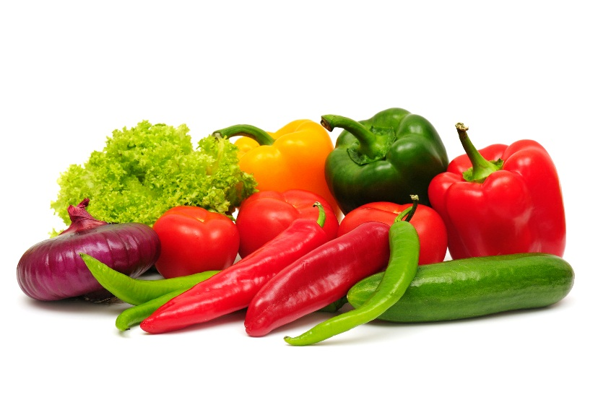
Правила игры просты: вы с ребенком по очереди называете количество предметов на кухне и проверяете ответы друг друга.
Например:
- сколько стульев на кухне?
- сколько столов?
- сколько холодильников?
- сколько кастрюль на плите?
- сколько ложек на столе?
Угощения для игрушек.
Предложите ребенку раздать конфеты (яблоки, мандарины) кукле и зайчику, при этом комментируя свои действия вслух. Задавайте вопросы:
- Сколько ты дал кукле?
- А сколько зайчику?
- У кого конфет больше?
- У кого меньше?
- Посчитай, сколько всего конфет? и т.д.

Скажи наоборот.
Правила игры: вы называете одну характеристику предмета, а ребенок должен сказать наоборот.
Глубокая тарелка - мелкая
Большая кастрюля - маленькая
Длинный огурец - короткий
Толстая морковка - тонкая
Высокий стакан - низкий
Широкий нож – узкий
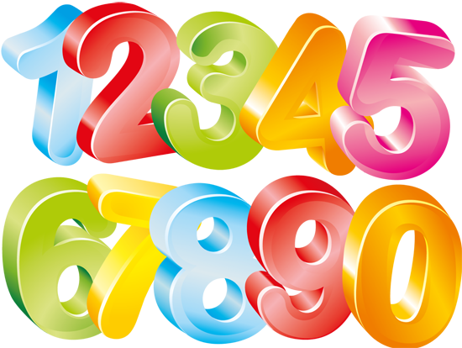
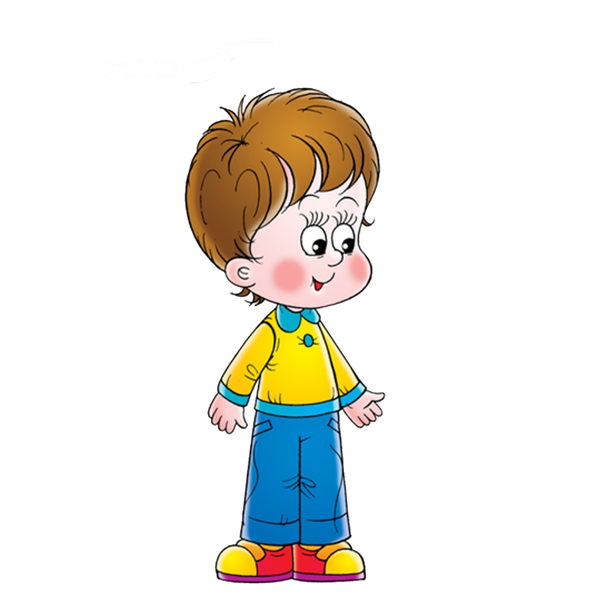
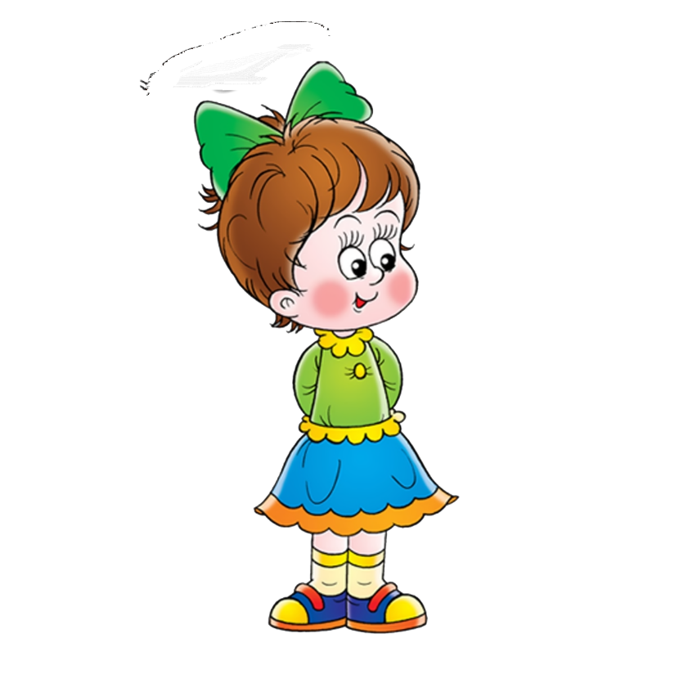

Учимся складывать .
Для блюда обычно нужны разные овощи или фрукты, поэтому можно научить ребенка обобщению, например 3 морковки плюс 2 картошки получается 5 овощей для супа, или один банан плюс одно яблоко плюс два мандарина получается 4 фрукта для фруктового салата. При этом ребенок и складывать учится, обобщающие слова узнает, теперь он понимает, что капуста, картошка, свекла и морковка - овощи.

Учимся вычитать .
Предложите ребенку сосчитать, сколько морковок осталось в холодильнике, если было 5 морковок, а 2 вы положили в суп. А потом, пусть проверит прав он или нет.

Пробуем умножать.
Дайте ребенку такое задание : на обед всем нужно пожарить по 2 котлеты, а нас трое. Сколько котлет будем жарить? Сначала пусть ребенок просто считает - эти 2 котлеты маме, эти папе, а эти мне… А постепенно он запомнит, что если 2 умножить на 3 получается 6.

А теперь делить.
А если наоборот - надо поделить 8 мандаринов поровну на четверых? Тогда научим малыша делению. Сначала, опять же, пусть раскладывает в четыре кучки и считает, а потом запоминает результаты деления.

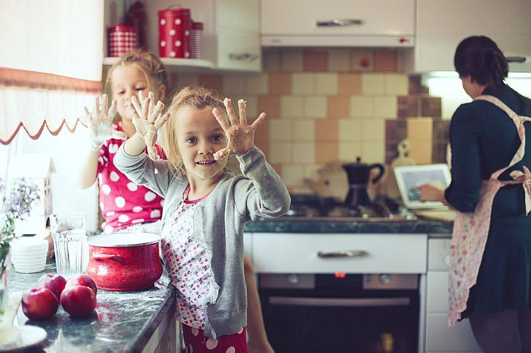
В общем, с игрой и фантазией можно достичь многого.

